K U P N Í S M L O U V A
č. TSML/ /2018 u prodávajícího

P r o d á v a j í c í:
Technické služby města Liberce a.s.(dále TSML a.s.)
Erbenova 376/2
460 08 Liberec
tel. 482410111 fax. 485152068
zastoupené: Ing. Petr Šimoník- výkonný ředitel
IČ: 25007017
DIČ: CZ25007017 Bank.spoj.: KB Liberec, č.ú. XXXXXXXX
Obchodní rejstřík : Krajský soud v Ústí nad Labem,oddíl B,vložka 877

a
K u p u j í c í:
LUTWA s.r.o.
Brodecká 778
468 22 Železný Brod
zastoupené: pan Luboš Twardzik-jednatel
IČ: 22799648
DIČ: CZ22799648
Bank.spoj.: XXXXXXXXXXXX
Obchodní rejstřík : Krajský soud v Ústí nad Labem, oddíl C, vložka 32238

Prodávající se zavazuje dodat kupujícímu předmět smlouvy dle odstavce I. a kupující se zavazuje ho odebrat a zaplatit dohodnutou cenu dle odstavce II. této smlouvy.

I. Předmět smlouvy.

Motorová vozidla:
- Multicar M26 r.v. 1998 registrační značky LIA 9964
- Iveco 6x6 MP 380E44 r.v. 2004 registrační značky 2L7 9044
- Přívěs štěpkovač r.v. 2004 registrační značky 1L2 0625

II. Kupní cena (nabídka kupujícího v rámci nabídkového řízení).

- Multicar M26 LIA 9964 XXXXX,-Kč bez DPH
- Iveco 6x6 MP 380E44 2L7 9044 XXXXX,-Kč bez DPH
- Přívěs štěpkovač 1L2 0625 XXXXX,-Kč bez DPH

Kupní cena za předmět smlouvy jako celek XXXXXXX,-Kč bez DPH
DPH 21% XXXXX,-Kč
Celkem kupní cena včetně DPH XXXXXXX,-Kč s DPH

III. Platební podmínky
1. Prodávající vystaví fakturu-daňový doklad na celou výši kupní ceny. Úhrada je stanovena bezhotovostní a to do XX dnů od doručení faktury kupujícímu.
2. Uskutečnění zdanitelného plnění se řídí ustanoveními příslušných zákonů o DPH
v platném znění.

IV. Místo, termín plnění a dodací podmínky
1. Místem plnění je sídlo prodávajícího.
2. Dodací podmínky
Termín předání a převzetí předmětu smlouvy bude vzájemně dohodnut po připsání celkové kupní ceny na účet prodávajícího a přehlášení v evidenci vozidel.
Kupující má povinnost převzít a odvézt předmět smlouvy nejpozději do jednoho měsíce od podpisu smlouvy. Přepravu ze sídla prodávajícího si zajisti na vlastní náklady kupující.
3. Prodávající provede bez zbytečného odkladu přehlášení v evidenci vozidel MML Liberec na nového majitele. K tomu je kupující povinen předložit originál doklad o zaplacení zákonného pojištění na výše uvedený předmět smlouvy (v případě převodu v „depozitu“ není potřebné) a plnou moc s ověřeným podpisem jednatele.

VII. Závěrečná ujednání
1. S ohledem na technický stav předmětu prodeje, nekompletnost a míru opotřebení, neposkytuje prodávající záruku na provoz a kompletnost. Zásadní problematiky technického stavu a kompletnosti uvedl prodávající v nabídkovém řízení k prodeji.
2. Smlouva byla sepsána a podepsána bez nátlaku a jiných možných vlivů. Prodávající využil možnost podrobné prohlídky před svojí nabídkou ceny, pečlivě se seznámil se stavem celku, tak znovu prohlédl při převzetí a nakládce - souhlasí se stavem.
3. Tato smlouva nabývá účinnosti a platnosti dnem podpisu obou smluvních stran a je vyhotovena ve 2 ks, z nichž každá strana obdrží jedno vyhotovení.
4. Smluvní strany berou na vědomí, že tato smlouva bude zveřejněna v registru smluv podle zákona č. 340/2015 Sb., o zvláštních podmínkách účinnosti některých smluv, uveřejňování těchto smluv a o registru smluv (zákon o registru smluv).

V Liberci dne .............................. V Liberci dne …………………….

Smluvní strany berou na vědomí, že tato smlouva bude zveřejněna v registru smluv podle zákona č. 340/2015 Sb., o zvláštních podmínkách účinnosti některých smluv, uveřejňování těchto smluv a o registru smluv (zákon o registru smluv).

Za prodávajícího: Za kupujícího

Ing. Petr Šimoník Luboš Twardzik
výkonný ředitel jednatel

Příloha smlouvy -fotodokumentace stavu a nabídka

Příloha smlouvy
1.Multicar M 26 LA /r.v. 1998/1.majitel
- Motor 2,8 Iveco 78kW
- Kategorie N1 do 3500kg
- Původně na vozidle navíc HR Panoba-zapsáno v TP (není součástí vozidla ani prodeje)
- Velmi silná koroze kabiny a rámu,nekompletní vozidlo, Aku chybí, prasklé čelní sklo
- Nadměrné opotřebení jako celek (vozidlo sloužilo jako podvozek pro cisternou nástavbu na aplikaci asfaltových hmot),
- Nepojízdné-určené na ND
- nástavba 3 stranný sklápěč
- přední upínací deska a komunální hydraulika+ osvětlení
- pneu 20%
- nástavby pro zimní údržbu nejsou součástí
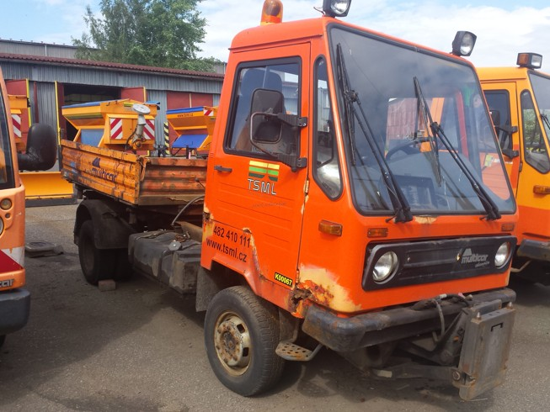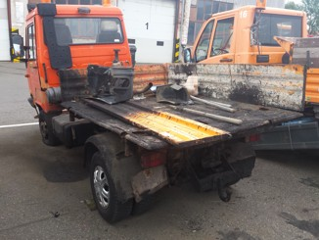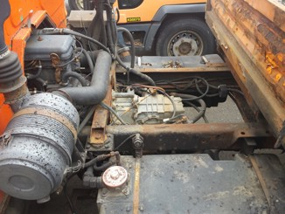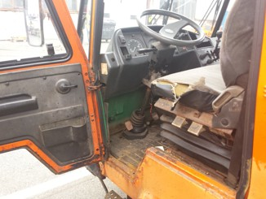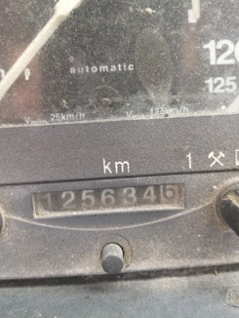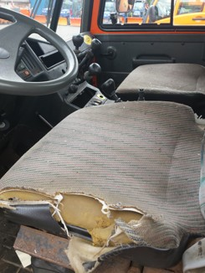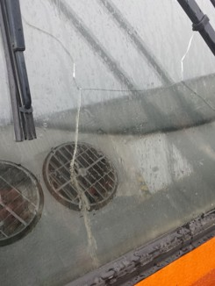

- Iveco 6x6 -r.v. 2004/ sklápěč/pořízeno jako ojeté vozidlo/
- MP 380E44
- Motor 324kW
- převodovka automat
- počet míst 3
- provozní hmotnost 14600kg
- závěs C50X
- Koroze a oxidace kovových částí (zejména vzduchojemů), pojízdné (bez STK)
- Elektroinstalace neúplná (+poškozený blikač a zadní světlo) poškozené čalounění
- Originál nástavba Cantoni 3 stranný sklápěč s vzduchem ovládanou levou bočnicí, plachta na balenou
- přední upínací deska a komunální hydraulika+ osvětlení
- pneu 50%
- RZ a ORV v depozitu - Liberec
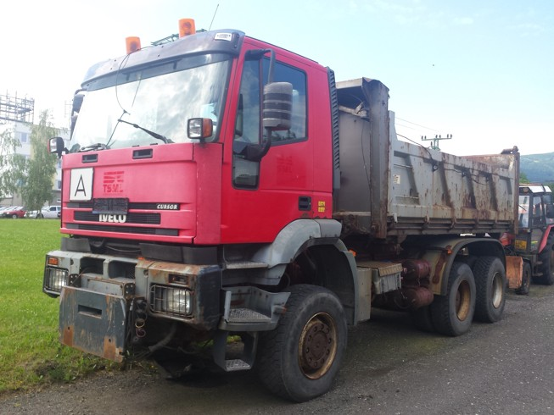
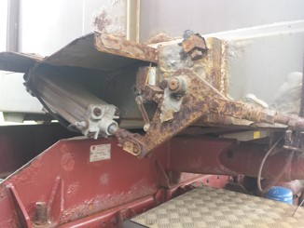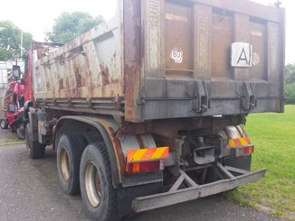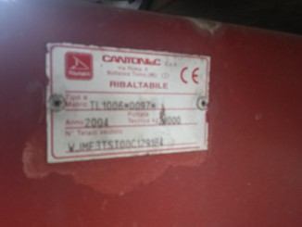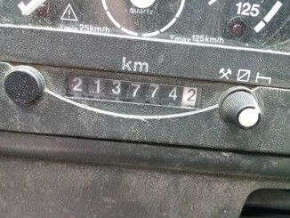

- Štěpkovač – přívěs O2/ r.v. 2004/ 1.majitel/tovární výroba/
- Podvozek Paragan PG 16-20 GP-2 nápravy
- Nástavba Laski Smržice LS 120D
- Kompletní původní dokumentace k dispozici včetně katalogu ND nástavby, motoru , návodů,
- Spojovací zařízení B50X
- Váha 850kg
- Rychlost 80km/hod.
- (STK)platné do 29.4.2018
- Elektroinstalace úplná, stroj funkční
- pneu 50%
- Štěpkovací nástavba s No-stress systém
